Памятка для населения по профилактике ВИЧ - инфекции.

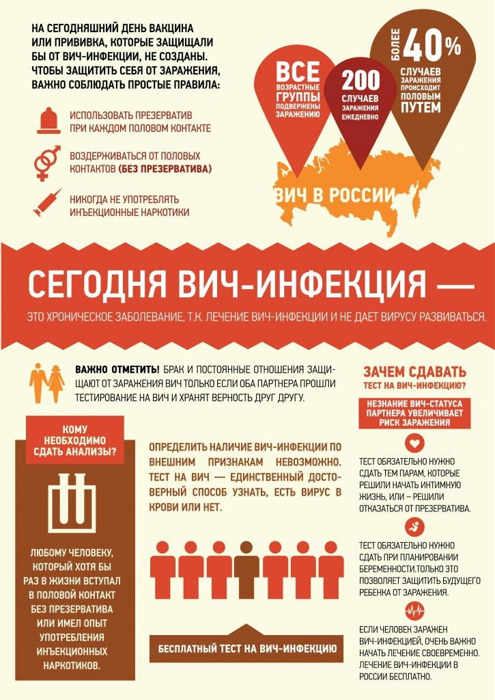
«Профилактика – единственный механизм, способный остановить эпидемию»
Академик РАМН Вадим Покровский.
Свыше 40% населения России считают, что проблема СПИДа не может их затронуть, около 70% россиян не обладают достаточной информацией о ВИЧ, путях его передачи и лечении.
Развитие ВИЧ инфекции по большей части происходит из-за ошибочного мнения людей о том, что болезнь обойдет их стороной. На самом деле ситуация с ВИЧ на сегодняшний день такова, что касается каждого, в том числе Вас и Ваших близких. Вирус не выбирает людей по социальному положению, образу жизни и привычкам и может попасть в организм любого человека.
Эпидемия не стоит на месте, но и наука тоже движется вперед. И только знания могут остановить распространение ВИЧ.
1. Что такое ВИЧ-инфекция?
ВИЧ-инфекция – медленно прогрессирующее инфекционное заболевание, возникающее вследствие заражения вирусом иммунодефицита человека (ВИЧ), поражающего иммунную систему, в результате чего организм становится высоко восприимчив к различным инфекционным заболеваниям, которые в конечном итоге приводят к гибели больного.
2. Кто является источником инфекции?
Единственным источником инфекции являются инфицированные люди, в организме которых циркулирует вирус. Наибольшую опасность представляют кровь, сперма, вагинальный секрет, грудное молоко, которые содержат, как правило, большую долю вируса.
3. Как происходит инфицирование людей вирусом иммунодефицита?
Инфицирование людей ВИЧ-инфекцией происходит при незащищенном половом контакте, при внутривенном введении наркотических препаратов, при переливании зараженной донорской крови и ее компонентов, при использовании нестерильного инструментария при оказании медицинских и косметических услуг. Вирус также может передаваться от матери к ребенку во время беременности, родов, а также при кормлении новорожденного грудным молоком.
Вирус ВИЧ погибает в течение минуты в крови и других жидкостях организма, если они находятся вне тела человека.
4. Когда не происходит заражение ВИЧ?
ВИЧ не передается насекомыми (москитами, комарами, блохами, пчелами и осами). ВИЧ не передается при бытовых контактах (объятиях, рукопожатиях, совместном приеме пищи, посещения бассейна).
5. Кто подвержен наибольшему риску заражения?
В наибольшей степени риску инфицирования подвержены: коммерческие секс-работницы, потребители инъекционных наркотических препаратов, мужчины, практикующие сексуальные отношения с мужчинами, а также люди, имеющие незащищенные сексуальные контакты.
Единственный надежный способ определить ВИЧ-статус человека — это прохождение теста на ВИЧ-инфекцию.
6. Кому рекомендуется сдать тест на ВИЧ-инфекцию?
Рекомендуется периодически проходить обследование на ВИЧ лицам с беспорядочными половыми связями, особенно при незащищенных контактах, женщинам, планирующим беременность и во время беременности, а также половым партнерам беременных, лицам, употребляющим наркотические вещества с использованием нестерильного инструментария.
Ввиду того, что ВИЧ-инфекция относится к группе медленных вирусных инфекций с многолетним малосимптомным течением, необходимо пройти обследование на ВИЧ при наличии комплекса симптомов:длительное повышение температуры тела неясного происхождения;увеличение лимфатических узлов при отсутствии воспалительных заболеваний и непрекращающаяся диарея (жидкий стул) на протяжении нескольких недель;затяжные и рецидивирующие гнойно-бактериальные, паразитарные и грибковые заболевания; герпетические высыпания обширной либо нетипичной локализации;резкое значительное снижение массы тела;затяжные и рецидивирующие пневмонии или пневмонии, не поддающиеся обычной терапии; хронические воспалительные и инфекционные заболевания репродуктивной системы; легочной и внелегочной, туберкулез.
7. Как проходит тестирование на ВИЧ?
Процедура обследования на ВИЧ-инфекцию состоит из нескольких этапов: дотестовой консультации врача, сдачи небольшого количества крови из вены, лабораторного анализа крови, послетестовой консультации врача, на которой разъясняется значение результатов теста. При наличии положительного результата теста осуществляется повторное обследование. Все ВИЧ-инфицированные граждане Российской Федерации, нуждающиеся в диспансерном обследовании и лечении, получают их бесплатно.

